**安装教程**

# 部署天玄链

1. 进入脚本代码文件目录 cd ./thanos-package-generate
2. 修改脚本配置文件 vim config.ini
3. 修改 [chain-nodes] 部分，将node0前两项的值修改为自己服务器的公网ip和内网ip。
4. 运行build_chain.sh脚本。bash build_chain.sh build
5. 运行成功后，会产生build文件夹，build文件夹内会出现一个以公网ip命名的文件夹，进入其中，运行install_node.sh脚本。bash install_node.sh
6. 运行成功后，进入node0文件夹，会出现thanos-chain和thanos-gateway两个文件夹，分别对应链服务和网关服务。
7. 在进行第9和10步时，如果服务的内存比较小，比如2G，启动前，先进入到start_chain.sh和start_gateway.sh脚本内部，将命令中的
8. 进入thanos-chain文件夹，运行start_chain.sh脚本。bash start_chain.sh
9. 而后进入thanos-gateway文件夹，运行start_gateway.sh脚本。bash start_gateway.sh。
10. 查看进程是否正常启动ps -ef | grep java。会看到chain和gateway的服务。

# 运行天玄应用Demo

1. 下载thanos-common，thanos-web3j以及thanos-demo三个库
2. 下载[bctls-gm-jdk15on.jar](https://github.com/TianXuan-Chain/thanos-package-generate/blob/main/dependencies/jar/bctls-gm/bctls-gm-jdk15on.jar)工具包
3. 将该工具包加载到本地maven库当中：mvn install:install-file -Dfile=bctls-gm-jdk15on.jar -DgroupId=org.bouncycastle -DartifactId=bctls-gm-jdk15on -Dversion=0.1 -Dpackaging=jar
4. Intellij打开thanos-common项目，配置maven和java，并执行maven install编译包

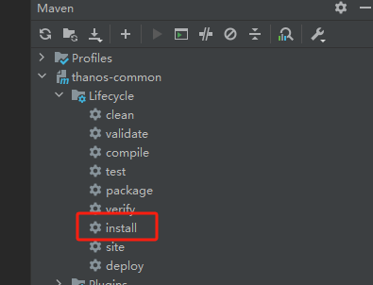

1. IntelliJ打开thanos-web3j项目，配置maven和java。执行gradle publishToMavenLocal编译包
2. IntelliJ打开thanos-demo项目，配置maven和java
3. 配置thanos-web3j.conf文件，文件目录为：src/main/resources/thanos-web3j.conf。找到配置项gateway.http.ip.list，将其中搞得内容替换为：[服务器的外网IP] : 8580
4. 运行src/main/java/simpletoken/SimpleTokenHttpTest.main方法

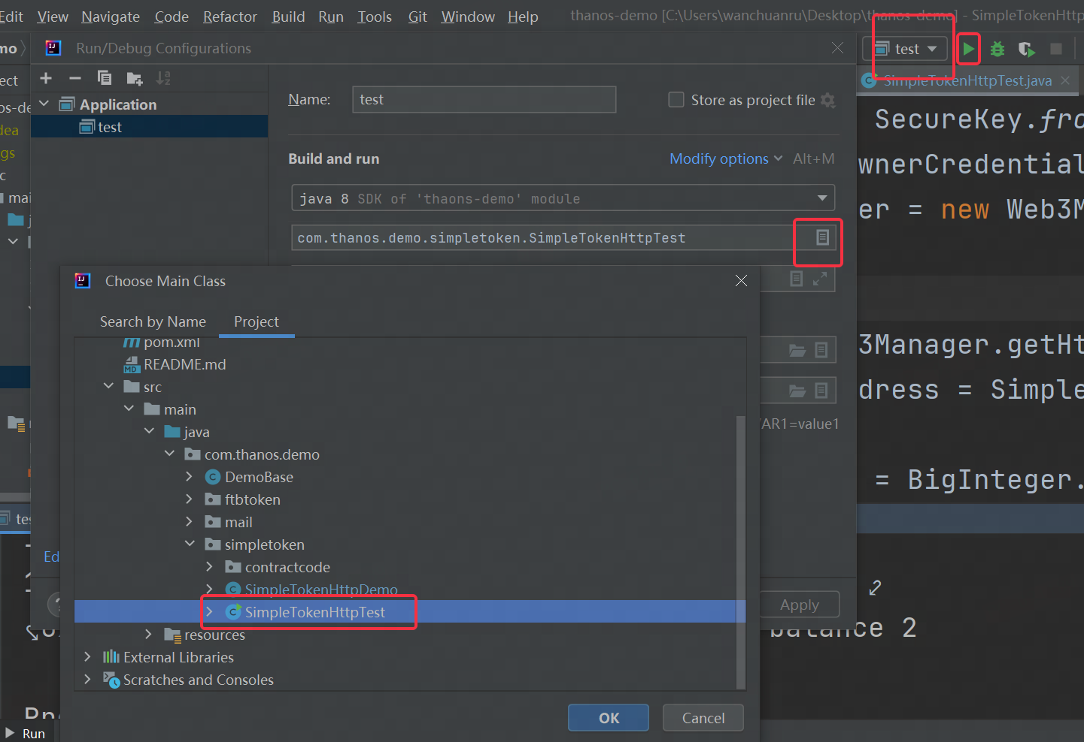

# 编写solidity

1. 进入[remix](https://remix.ethereum.org/" \l "lang=zh&optimize=false&runs=200&evmVersion=null&version=soljson-v0.4.24+commit.e67f0147.js&language=Solidity)
2. 选择编译器版本：0.4.25及以下

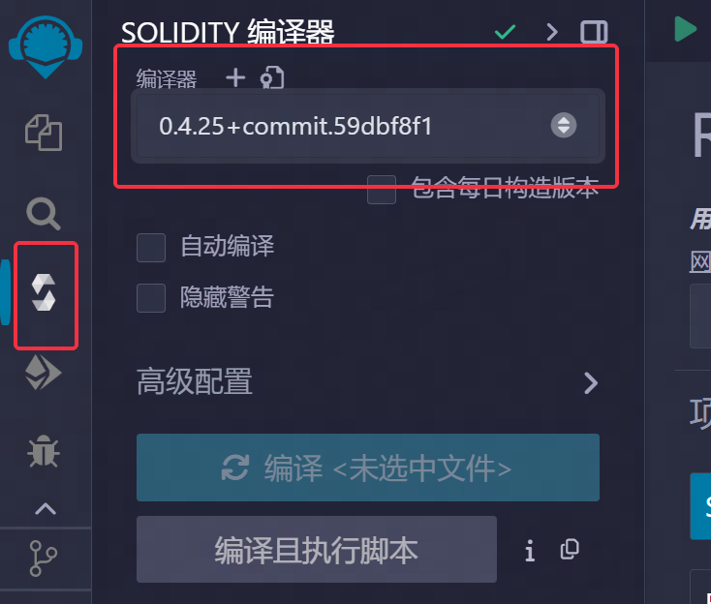

1. 右键新建Solidity文件

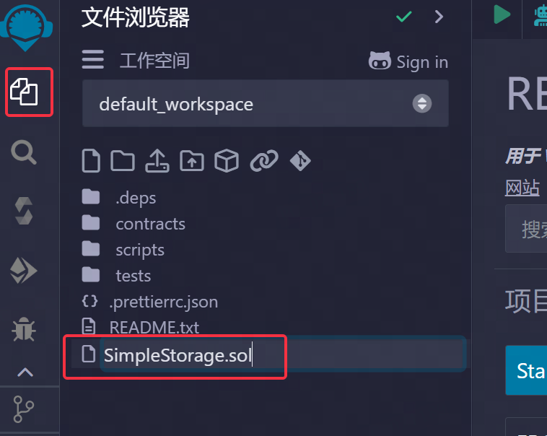

1. 编写合约

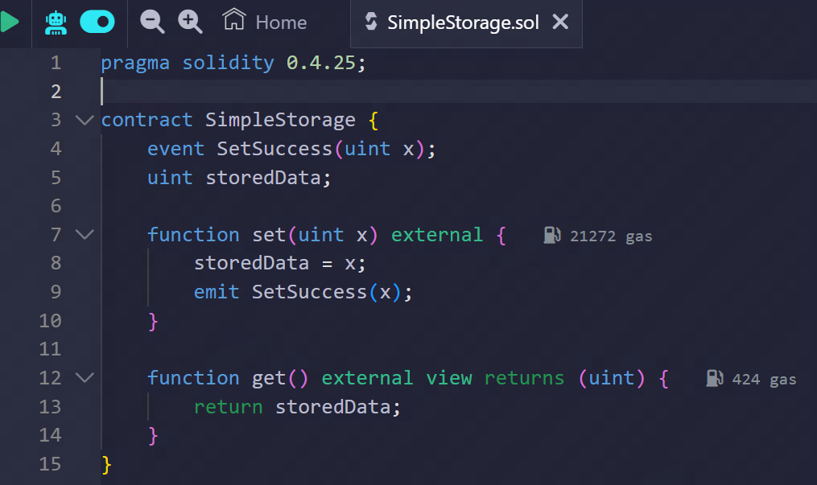

1. 编译合约

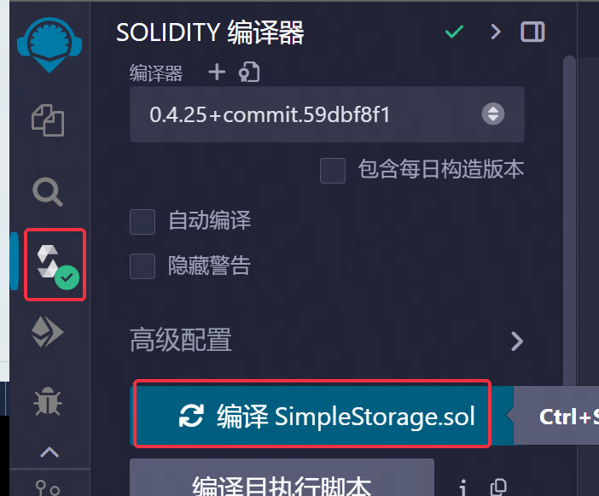

1. 测试合约

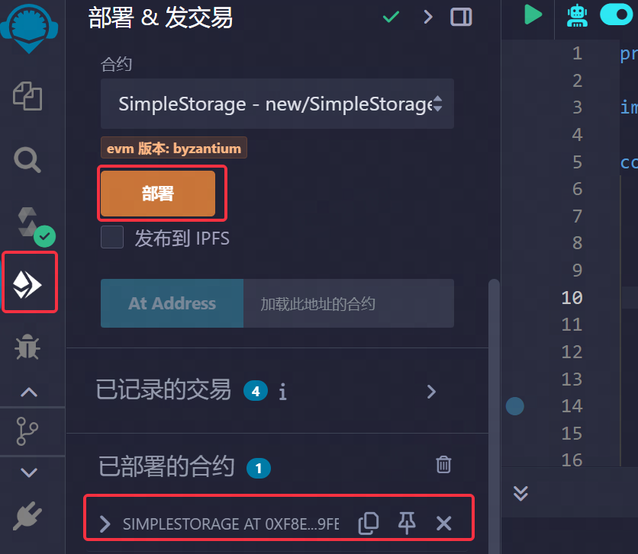

# 编译solidity

1. 拉取thanos-web3j代码库
2. 替换一下gradle国内镜像源，路径thanos-web3j/gradle/wrapper/gradle-wrapper.properties。
3. 将distributionUrl替换为

https\://mirrors.aliyun.com/macports/distfiles/gradle/gradle-5.6.2-all.zip

1. 在thanos-web3j主目录下执行bash compile.sh。执行成功后会产生一个dist文件夹
2. 将需要编译的合约放到thanos-web3j/dist/contracts目录下
3. 进入dist文件夹，运行bash ./bin/compile.sh com
4. 进入bin/output/com文件夹内，可以找到相应的Java文件